Proyecto 2º Evaluación

Bases de Datos
1º de Desarrollo de Aplicaciones Multiplataforma

Diseño e implementación de una base de datos de una biblioteca

Andrés Amado Cibreiro
30/05/2024
Contenidos
1 Elección del dominio 3
2 Diagrama E-R 4
Entidades y sus Atributos: 5
Relaciones: 6
3 Modelo Relacional 6
Tablas Principales 8
Relaciones 8
4 Implementación en MariaDB 9
5 Consultas SQL 13
5.1 Resultado de Tablas: 13
5.2 Vistas realizadas 18
5.3 Consultas típicas 19
Consulta de Todos los Libros de un Autor Específico 19
Consulta de Todos los Préstamos Activos (sin Fecha de Devolución) 19
Consulta de Libros por Categoría 20
20
Consulta de Usuarios que Han Prestado Más de 3 Libros 20
Consulta para Mostrar los Detalles de los Libros Junto con su Editorial 20
Consulta de Todos los Libros Publicados Antes del Año 2000 21

Índice de figuras
Figura 1: Tabla Usuario 11
Figura 2: Tabla Prestamo 11
Figura 3: Tabla Libro 12
Figura 4: Tabla Escribe 12
Figura 5: Tabla Editorial 13
Figura 6: Tabla Categoria 13
Figura 7: Tabla Autor 14
Figura 8: Tabla Anonimo 15
Figura 9: Resultado de la Vista 15
Figura 10: Consulta de Todos los Libros de un Autor Específico 16
Figura 11: Consulta de Todos los Préstamos Activos 16
Figura 12: Consulta de Libros por Categoría 17
Figura 13: Consulta de Usuarios que Han Prestado Más de 3 Libros 17
Figura 14: Consulta para Mostrar los Detalles de los Libros Junto con su Editorial 17
Figura 15: Consulta de Todos los Libros Publicados Antes del Año 2000 18

Elección del dominio

Este proyecto aborda el diseño e implementación de una base de datos para una biblioteca utilizando MariaDB, diseñada para optimizar la gestión de recursos bibliográficos y la interacción de los usuarios. La base de datos estructura la información en seis entidades principales que reflejan las necesidades operativas y de gestión de una biblioteca moderna:
- Usuario: Gestiona los datos de los usuarios de la biblioteca, incluyendo identificación, nombre, contacto y préstamos realizados.
- Préstamo: Registra cada préstamo de libros a los usuarios, detallando las fechas de préstamo y devolución.
- Libro: Contiene información sobre cada libro, como título, año de publicación, ISBN y edición, y está vinculado a editoriales y categorías.
- Editorial: Almacena datos de las editoriales que publican los libros disponibles en la biblioteca.
- Categoría: Clasifica los libros en diferentes géneros o temas, facilitando su búsqueda y organización.
- Creador: Divide en autores conocidos y anónimos, registrando su contribución a los libros y su nacionalidad.
El diseño del sistema permite realizar operaciones cruciales como la consulta de disponibilidad de libros, el seguimiento de préstamos y la administración efectiva de datos bibliográficos y de usuarios. Además, se han implementado relaciones específicas para reflejar la interacción entre estas entidades, tales como la relación muchos a muchos entre 'Libro' y 'Creador' para gestionar múltiples autores por libro.

Diagrama E-R
El diseño de la base de datos de la biblioteca se representa a través de un modelo Entidad-Relación (E-R), el cual facilita la comprensión de las estructuras de datos y las interacciones entre estas. A continuación, se detallan las entidades principales y sus relaciones, enfocándonos en las características esenciales que apoyan las funciones de la biblioteca.

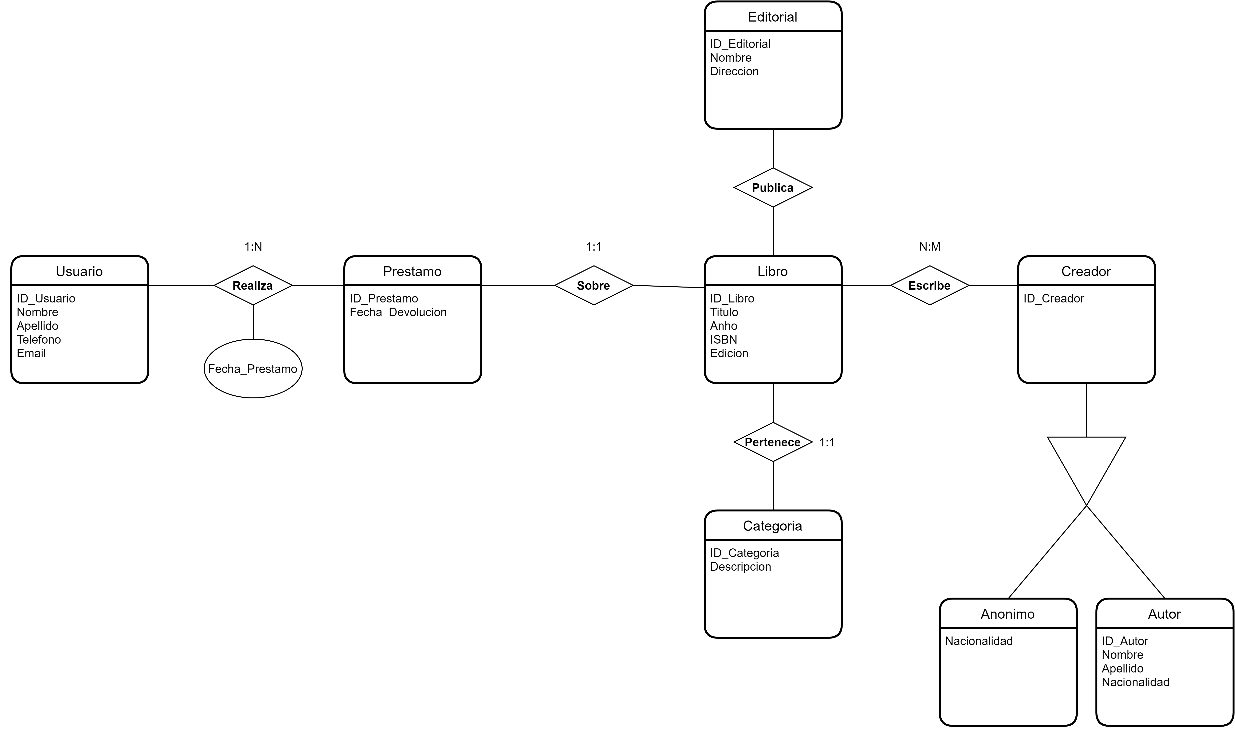

Entidades y sus Atributos:
- Usuario: Esta entidad almacena información esencial sobre los usuarios de la biblioteca.
  - Atributos: ID_Usuario (clave primaria), Nombre, Apellido, Teléfono, Email.
- Préstamo: Registra los detalles de los préstamos de libros a los usuarios.
  - Atributos: ID_Préstamo (clave primaria), ID_Usuario (clave foránea), ID_Libro (clave foránea), Fecha_Prestamo, Fecha_Devolución.
- Libro: Contiene datos de cada libro disponible en la biblioteca.
  - Atributos: ID_Libro (clave primaria), Título, Año, ISBN, Edición, ID_Editorial (clave foránea), ID_Categoría (clave foránea).
- Editorial: Almacena información sobre las editoriales que publican los libros.
  - Atributos: ID_Editorial (clave primaria), Nombre, Dirección.
- Categoría: Clasifica los libros en diversos géneros o temas.
  - Atributos: ID_Categoría (clave primaria), Descripción.

- Creador: Representa a los autores y otros creadores de contenido.
  - Subentidades:
    - Autor: Detalla información específica de autores conocidos.
      - Atributos: ID_Autor (clave primaria), Nombre, Apellido, Nacionalidad.
    - Anónimo: Registra autores sin identificar.
      - Atributos: ID_Creador (clave primaria), Nacionalidad.

Relaciones:
- Realiza: Asocia a los usuarios con los préstamos, indicando qué usuario ha realizado cada préstamo (1
).
- Sobre: Vincula cada préstamo a un libro específico (1:1).
- Publica: Relación entre libros y editoriales que muestra qué editorial ha publicado cada libro (N:1).
- Pertenece: Asocia cada libro a una categoría específica (1:1).
- Escribe: Una relación muchos a muchos entre libros y creadores, gestionando la autoría múltiple.

Este modelo E-R proporciona una base estructurada para manejar eficazmente las operaciones bibliotecarias, desde el manejo de inventarios hasta el seguimiento de préstamos y la gestión de información de usuarios y autores, garantizando así una organización eficiente y una recuperación de información rápida y precisa dentro del sistema de la biblioteca.

Modelo Relacional
El modelo relacional para la base de datos de la biblioteca se organiza en varias tablas clave que representan las entidades principales y sus interrelaciones, diseñadas para gestionar eficientemente las operaciones de la biblioteca.
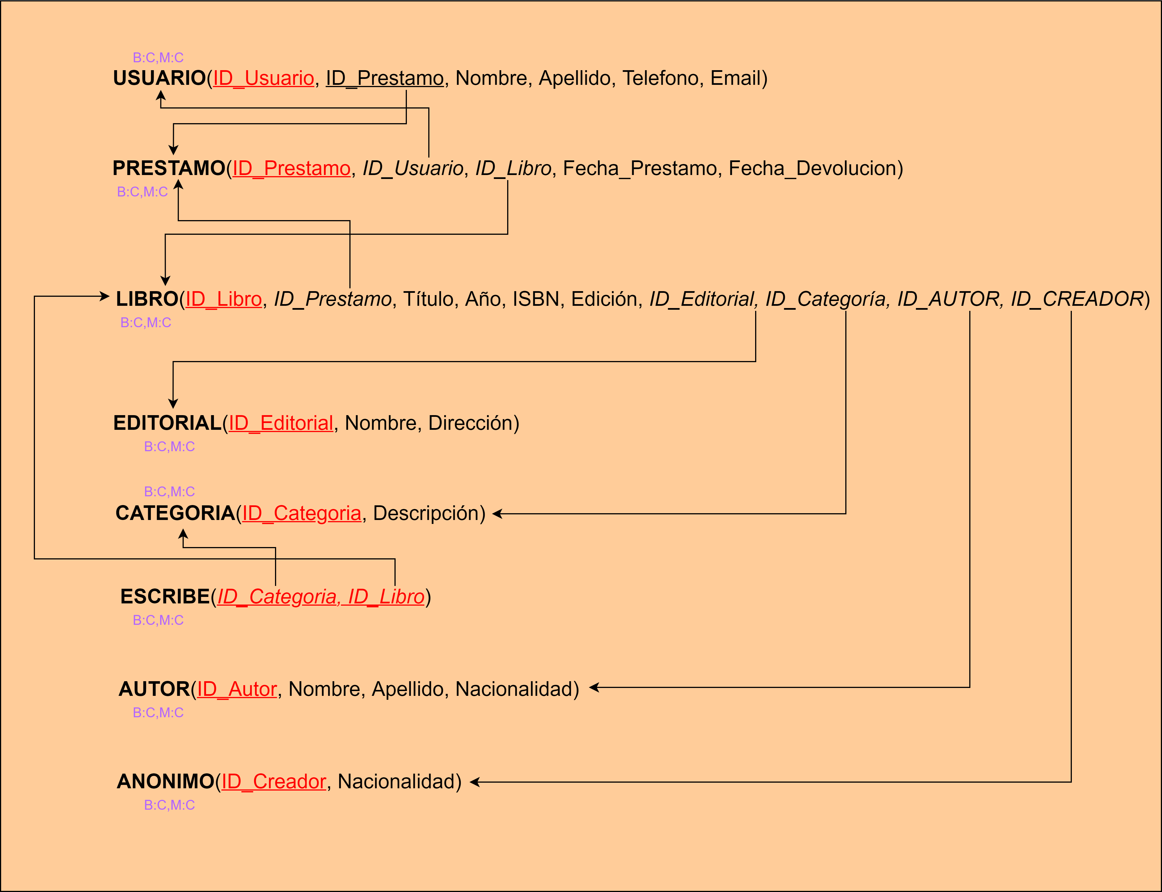

Tablas Principales
- Usuario: Almacena datos personales de los usuarios (ID_Usuario, Nombre, Apellido, Teléfono, Email).
- Préstamo: Registra los préstamos de libros a los usuarios con detalles de fechas (ID_Préstamo, ID_Usuario, ID_Libro, Fecha_Prestamo, Fecha_Devolucion).
- Libro: Incluye información detallada de los libros y sus relaciones con editoriales y categorías (ID_Libro, Título, Año, ISBN, Edición, ID_Editorial, ID_Categoría).
- Editorial: Contiene datos de las editoriales que publican los libros (ID_Editorial, Nombre, Dirección).
- Categoría: Clasifica los libros en diferentes géneros (ID_Categoría, Descripción).
- Autor: Almacena información sobre autores de libros (ID_Autor, Nombre, Apellido, Nacionalidad).
- Anónimo: Representa creadores de contenido sin identificar (ID_Creador, Nacionalidad).

Relaciones
- Realiza: Relación uno a muchos entre Usuario y Préstamo.
- Publica y Pertenece: Relaciones que conectan Libro con Editorial y Categoría respectivamente.
- Escribe: Relación muchos a muchos entre Libro y Creador a través de la categoría.
Este diseño proporciona una estructura clara para la gestión de recursos bibliotecarios, facilitando la administración de libros, préstamos, y la información de usuarios y autores de forma eficiente y organizada.

Implementación en MariaDB
Las sentencias para crear las tablas son las siguientes:

- Tabla Usuario:

CREATE TABLE Usuario (
ID_Usuario int AUTO_INCREMENT PRIMARY KEY,
Nombre varchar(50) NOT NULL,
Apellido varchar(50) NOT NULL,
Telefono varchar(20),
Email varchar(100)
);

- Tabla Préstamo

CREATE TABLE Prestamo (
ID_Prestamo int AUTO_INCREMENT PRIMARY KEY,
ID_Usuario int NOT NULL,
ID_Libro int NOT NULL,
Fecha_Prestamo date NOT NULL,
Fecha_Devolucion date,
FOREIGN KEY (ID_Usuario) REFERENCES Usuario(ID_Usuario),
FOREIGN KEY (ID_Libro) REFERENCES Libro(ID_Libro)
);

- Tabla Libro

CREATE TABLE Libro (
ID_Libro int AUTO_INCREMENT PRIMARY KEY,
Titulo varchar(255) NOT NULL,
Año int,
ISBN varchar(20),
Edicion int,
ID_Editorial int,
ID_Categoria int,
FOREIGN KEY (ID_Editorial) REFERENCES Editorial(ID_Editorial),
FOREIGN KEY (ID_Categoria) REFERENCES Categoria(ID_Categoria)
);

- Tabla Editorial

CREATE TABLE Editorial (
ID_Editorial int AUTO_INCREMENT PRIMARY KEY,
Nombre varchar(100) NOT NULL,
Direccion varchar(255)
);

- Tabla Categoria

CREATE TABLE Categoria (
ID_Categoria int AUTO_INCREMENT PRIMARY KEY,
Descripcion varchar(255) NOT NULL
);

- Tabla Categoria

CREATE TABLE Categoria (
ID_Categoria int AUTO_INCREMENT PRIMARY KEY,
Descripcion varchar(255) NOT NULL
);

- Tabla Autor y Anónimo (Tratados como Creador con tipo)

CREATE TABLE Creador (
ID_Creador int AUTO_INCREMENT PRIMARY KEY,
Nombre varchar(100),
Apellido varchar(100),
Nacionalidad varchar(50),
Tipo enum('Autor', 'Anónimo') NOT NULL
);

- Tabla Escribe (Relación entre Libro y Creador)

CREATE TABLE Escribe (
ID_Creador int NOT NULL,
ID_Libro int NOT NULL,
PRIMARY KEY (ID_Creador, ID_Libro),
FOREIGN KEY (ID_Creador) REFERENCES Creador(ID_Creador),
FOREIGN KEY (ID_Libro) REFERENCES Libro(ID_Libro)
);

Consultas SQL

Resultado de Tablas:
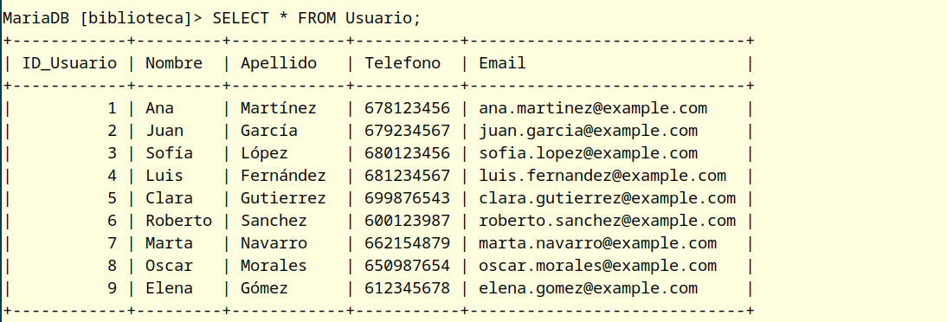Figura 1: Tabla Usuario

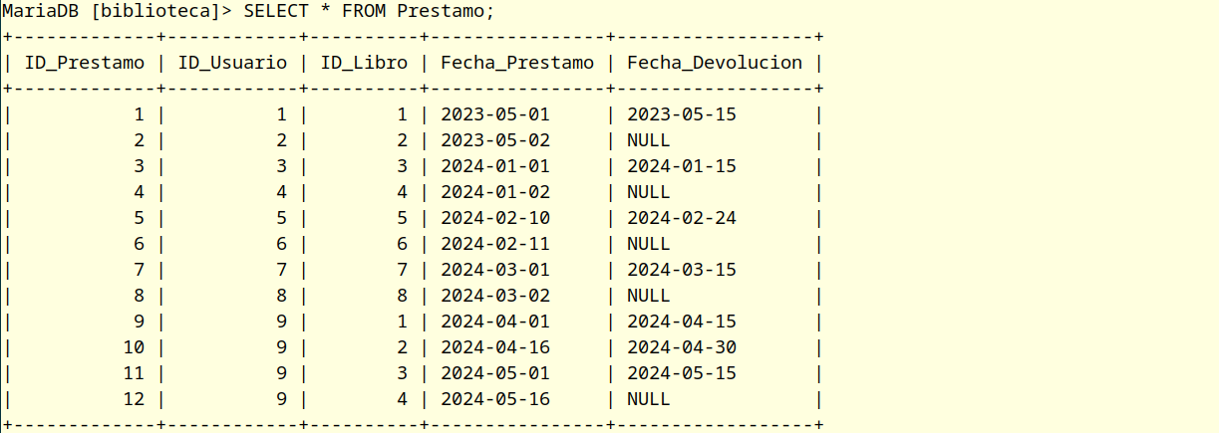Figura 2: Tabla Prestamo

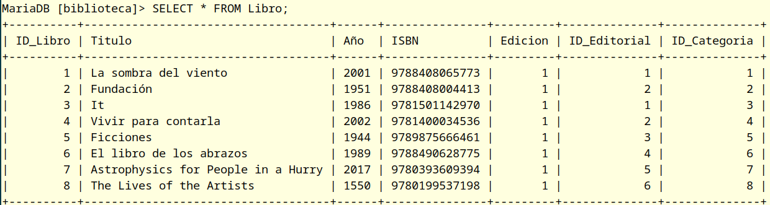Figura 3: Tabla Libro
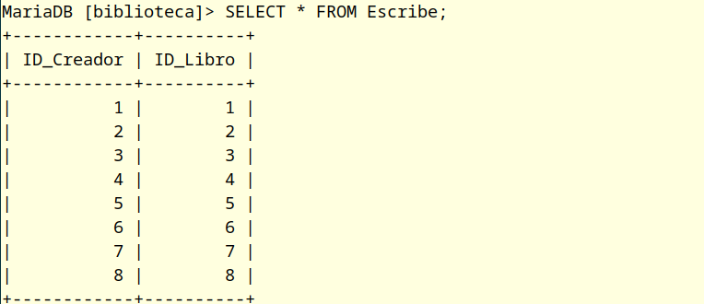Figura 4: Tabla Escribe

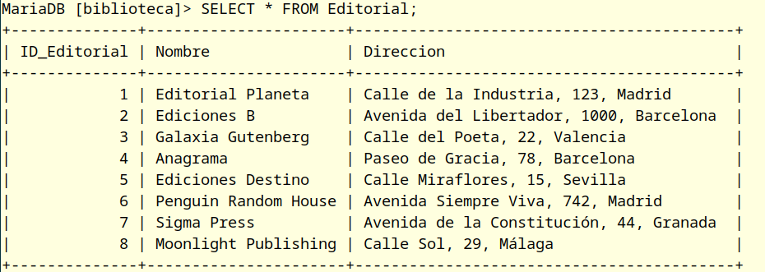Figura 5: Tabla Editorial

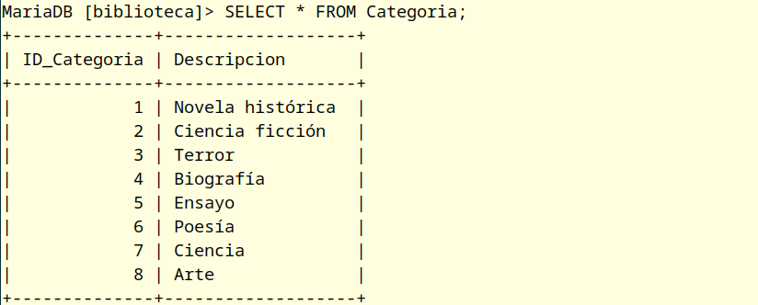Figura 6: Tabla Categoria

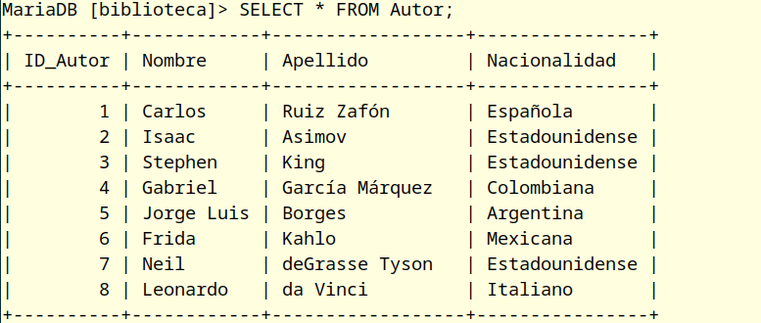Figura 7: Tabla Autor

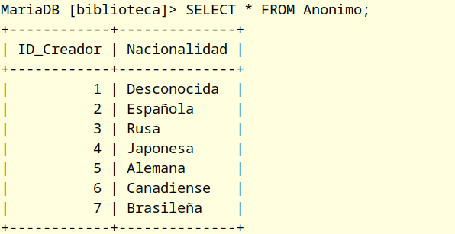Figura 8: Tabla Anonimo

Vistas realizadas

CREATE VIEW VistaLibrosCiencia AS SELECT L.Titulo, L.Año, L.ISBN FROM Libro L JOIN Categoria C ON L.ID_Categoria = C.ID_Categoria WHERE C.Descripcion = 'Ciencia';

SELECT * FROM VistaLibrosCiencia;
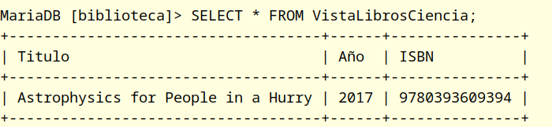Figura 9: Resultado de la Vista

Consultas típicas

Consulta de Todos los Libros de un Autor Específico
SELECT L.Titulo, L.Año, L.ISBN FROM Libro L JOIN Escribe E ON L.ID_Libro = E.ID_Libro JOIN Autor A ON E.ID_Creador = A.ID_Autor WHERE A.Nombre = 'Neil' AND A.Apellido = 'deGrasse Tyson';
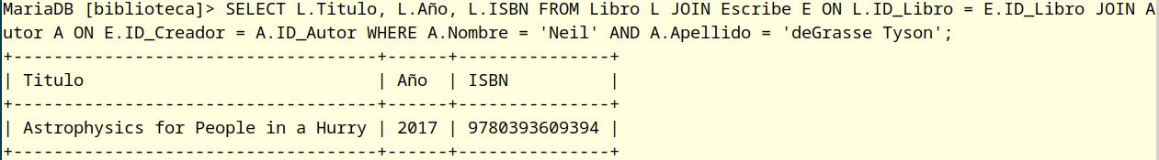Figura 10: Consulta de Todos los Libros de un Autor Específico

Consulta de Todos los Préstamos Activos (sin Fecha de Devolución)
SELECT U.Nombre, U.Apellido, L.Titulo, P.Fecha_Prestamo FROM Prestamo P JOIN Usuario U ON P.ID_Usuario = U.ID_Usuario JOIN Libro L ON P.ID_Libro = L.ID_Libro WHERE P.Fecha_Devolucion IS NULL;
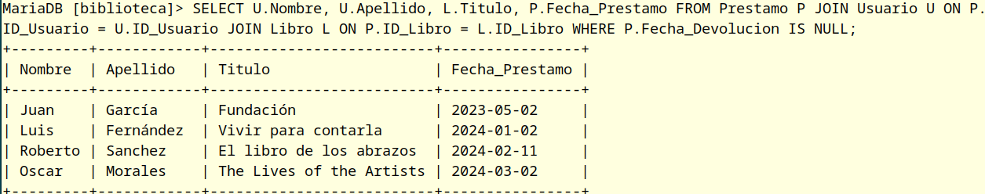Figura 11: Consulta de Todos los Préstamos Activos

Consulta de Libros por Categoría
SELECT L.Titulo, L.Año FROM Libro L JOIN Categoria C ON L.ID_Categoria = C.ID_Categoria WHERE C.Descripcion = 'Ciencia';
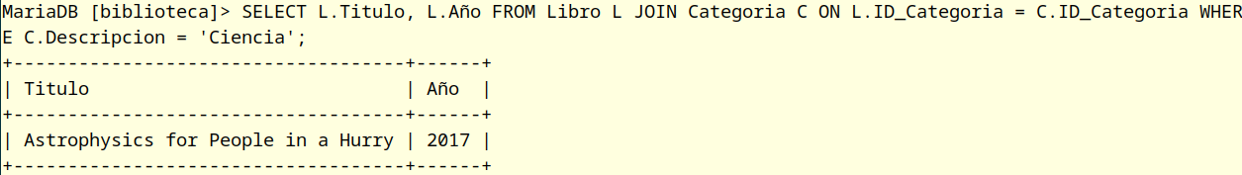Figura 12: Consulta de Libros por Categoría

Consulta de Usuarios que Han Prestado Más de 3 Libros
SELECT U.Nombre, U.Apellido, COUNT(P.ID_Prestamo) AS Num_Prestamos FROM Usuario U JOIN Prestamo P ON U.ID_Usuario = P.ID_Usuario GROUP BY U.ID_Usuario HAVING COUNT(P.ID_Prestamo) > 3;
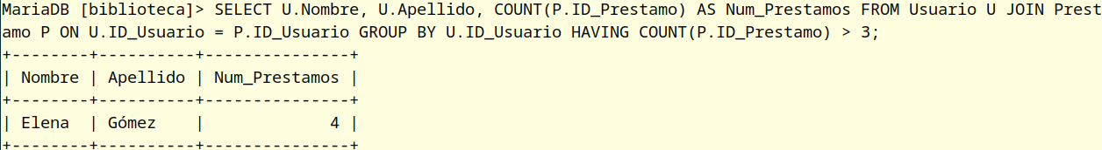Figura 13: Consulta de Usuarios que Han Prestado Más de 3 Libros

Consulta para Mostrar los Detalles de los Libros Junto con su Editorial
SELECT L.Titulo, L.ISBN, E.Nombre AS Editorial FROM Libro L JOIN Editorial E ON L.ID_Editorial = E.ID_Editorial;
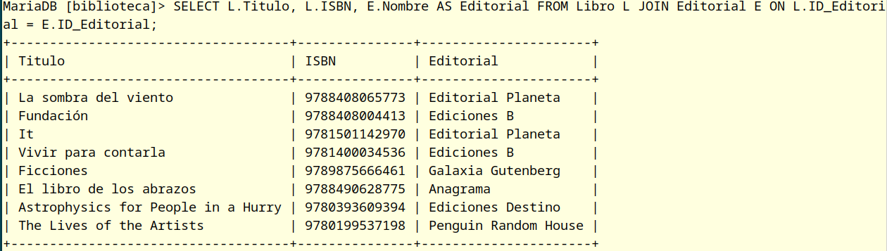Figura 14: Consulta para Mostrar los Detalles de los Libros Junto con su Editorial

Consulta de Todos los Libros Publicados Antes del Año 2000
SELECT L.Titulo, L.Año FROM Libro L WHERE L.Año < 2000;
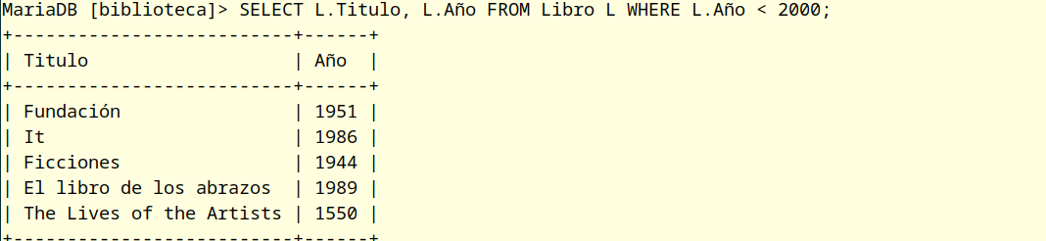Figura 15: Consulta de Todos los Libros Publicados Antes del Año 2000

